作业要求：
- 自学JavaScript的相关知识
- 模仿图片中的页面（页面有所差异无妨）
- 完成接口的调用及页面的渲染（主要考察DOM操作以及接口的调用）
- 接口调用可以使用原生js方法调用，可以使用jq中的ajax方法调用

接口api:http://wthrcdn.etouch.cn/weather_mini
Header: city (string类型)
Type:get
Datatype:json

eg：:
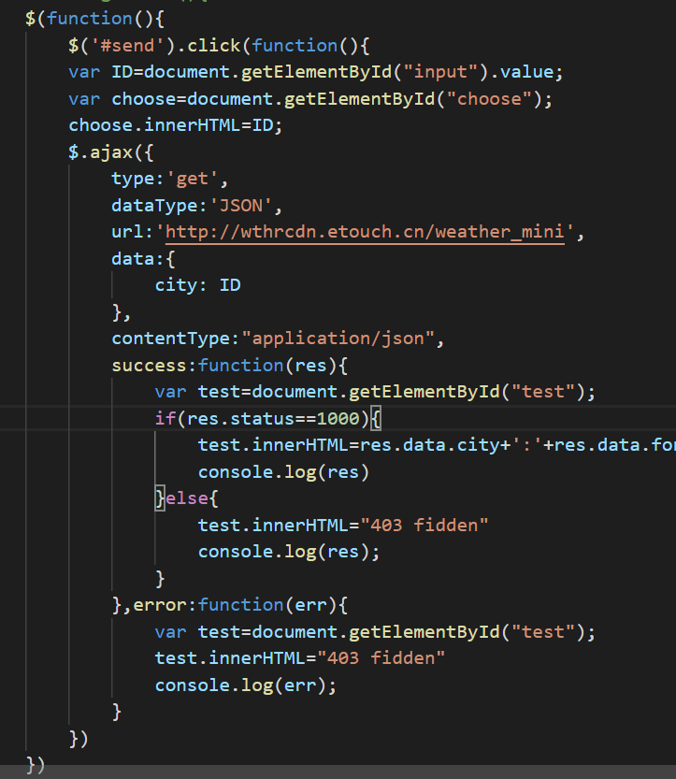

作业所需技术参考：
http://javascript.ruanyifeng.com/bom/ajax.html
https://www.cnblogs.com/cvst/articles/5817916.html

